Дата проведення уроку 20.05.2020
Група: Езв-72
Професія: Електрозварник на автоматичних та напівавтоматичних машинах

Майстер в/н: Муханова О.В.
Viber 0953594953
е-mail: mukhanova.olgha@mail.ru

Урок № 16
Тема програми: Самостійне виконання робіт (під наглядом інструктора) електрозварника на автоматичних та напівавтоматичних машинах 2-го розряду
Тема уроку: Виявлення причин дефектів зварних швів, усунення дефектів
Мета уроку:
навчальна: оволодіти прийомами виявлення причин дефектів зварних швів, усунення дефекті
виховна: виховувати етику та естетику виробництва, відповідальність у роботі, бережне відношення до витрат матеріалів при виявленні причин дефектів зварних швів, усунення дефектів
розвиваюча: сформувати нові знання та вміння з дотриманням технічних умов і правил безпеки праці при виявленні причин дефектів зварних швів, усунення дефектів
Дидактичне забезпечення уроку: опорний конспект, відео урок + посилання
Структура уроку:
І. Повторення пройденого матеріалу 8.00 – 9.30 з теми : «Складання для зварювання стикових, кутових, таврових і напусткових з’єднань зі скосом крайок» ( відповідайте письмово та присилайте на viber)

1.Мета підготовки (зачистки) крайок під зварювання:
а) отримання характерного металевого блиску;
б) отримання якісного зварного шва;
в) отримання заданих геометричних розмірів кромки.
2.Підготовка (зачистка) крайок під зварювання включає:
а) видалення різних включень і дефектів до появи характерного металевого блиску;
б) установку і закріплення деталей для виконання зварювання;
в) хімічну обробку поверхні пластин.
3. Зачистка кромок під зварювання проводиться:
а) з одного боку шириною 20 мм;
б) тільки по торцю і скосу кромки;
в) з двох сторін шириною 20 мм, по торцю і скосу кромки.
4.Оброблення крайок виконується:
а) для поліпшення умов зварювання та отримання гарантованого провару
б) виходячи з естетичних міркувань
в) для запобігання зварювальних деформацій
5.Починаючи з якої товщини на пластинах, як правило, робиться скіс крайок?
а) 3 мм. б) 5 мм. в) 8 мм
6.Що називається кутом скосу кромки?
а) гострий кут між площиною скоса кромки і площиною торця
б) гострий кут між площиною скосу кромки і площиною пластини
в) тупий кут між площиною скоса кромки і площиною торця
7.Кут оброблення крайок становить:
а) 45-60°;
б) 60-80°;
в) 80-100°.
8. Величина притуплення крайок у всіх випадках повинна становити:
а) від 1 до 3 мм
б) від 3 до 4 мм
в) від 4 до 5 мм
9.На пластинах якої товщини доцільно робити двосторонній скіс крайок?
а) 10 мм.
б) 6 мм.
в) 20 мм і більше

ІІ. Пояснення нового матеріалу 9.30 - 13.00
  - Інструктаж з ОП та БЖД
Щодня перед початком роботи слід:
Електрозварник повинен отримати завдання на виконання робіт.
Електрозварник повинен надіти спецодяг, спецвзуття і засоби індивідуального захисту, брезентову куртку і брюки одягати навипуск, черевики зашнурувати. Перед початком зварювання надіти захисну маску або щиток.
Робоче місце необхідно звільнити від зайвих предметів і легкозаймистих матеріалів.
Перевірити наявність протипожежних засобів, води, піску.
Для підготовки робочого місця, технологічного устаткування повинен надаватись на початку зміни необхідний час.
До початку зварювальних робіт у стаціонарних приміщеннях електрозварник повинен перевірити наявність і справжність вентиляції.
Перевірити справність електродотримача, ізоляцію зварних кабелів, впевнитись в наявності заземлення електрозварювальної установки та надійності всіх контактів.
Оглянути і перевірити справність інструменту та пристроїв.
Виконати заземлення переносної або пересувної електрозварювальної установки до включення її в електромережу.
При отриманні наряд-допуску перевірити виконання усіх вказаних заходів безпеки. Забороняється виконання вогневих робіт без належного оформлення наряду-допуску.
Зварювання при ремонті каністр з-під пально-мастильних матеріалів електрозварник повинен тільки після обробки їх 15-20%-ним розчином каустичної соди або продуванням сухою парою.
Вимоги безпеки під час роботи
При зварювальних роботах необхідно закривати лице маскою або щитком з світлофільтрами для захисту очей і обличчя від дії променів електричної дуги, а також бризок розплавленого металу.
Живлення електричної дуги дозволяється тільки від зварювальних трансформаторів, генераторів або випрямлячів. Підключати агрегати всіх видів зварювання до електричної мережі напругою більше 660 В забороняється.
Забороняється залишати без догляду електродотримач, який знаходиться під напругою, а також працювати при несправності зварювального агрегату, зварювальних кабелів, електродотримача або щитка.
3абороняється проводити зварювальні роботи на посудинах, що знаходяться під тиском, зовні та усередині посудин з-під горючих або рідких хімічних речовин до очищення їх від залишків цих речовин.
Зварювальний агрегат повинен бути підключений електромонтером до електромережі через індивідуальний вимикач (рубильник) проводом відповідного перетину (згідно інструкції по експлуатації зварювальних агрегатів). При цьому відстань між зварювальним агрегатом та стіною повинна бути не менше 0,5м.
Зварювальні установки на час їх переміщення повинні відключатися від електромережі.
Транспортування зварювальних установок вагою понад ЗО кг повинно бути механізовано.
Не допускається робота зварювальними агрегатами без перевірки їх на відсутність замикання на корпус, на цілісність проводу, що заземлює, та на справність ізоляції живлячого проводу.
До початку зварювання зварювальні деталі (конструкції) повинні надійно закріплятись.
Встановлювати інвентарні світильники для освітлення робочого місця необхідно таким чином, щоб світильник не осліплював електрозварника.

  - Організація робочого місця
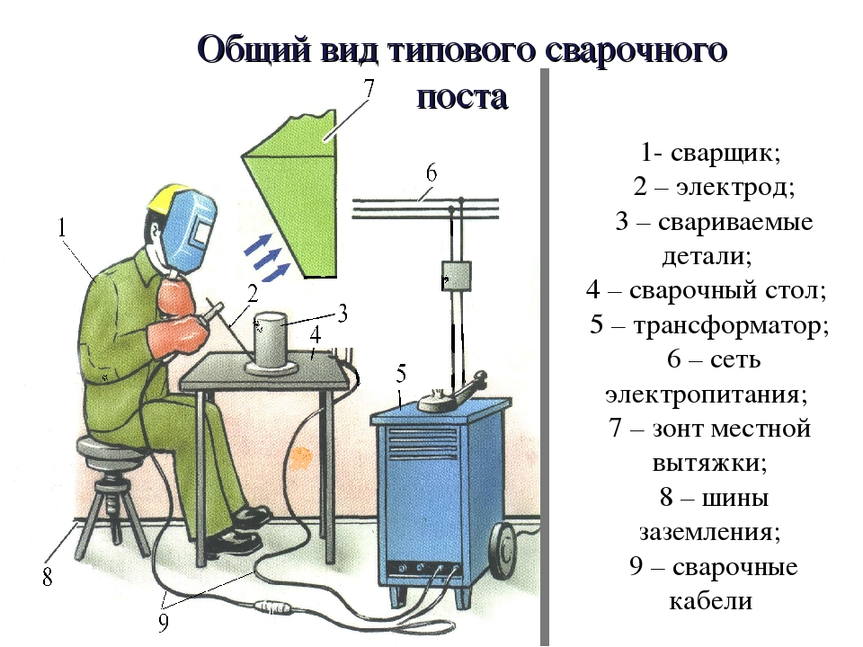
- Зварювальним постом називається робоче місце зварника, обладнане всім необхідним для виконання зварювальних робіт.
- Зварювальний пост електрозварника укомплектовують джерелом живлення (трансформатор, випрямляч, перетворювач, ацетиленовий генератор), зварювальними кабелями, електродотримачем або пальником, пристосуваннями, інструментами, засобами захисту.
- Зварювальні пости можуть бути стаціонарні й пересувні.
- Стаціонарні пости - це відкриті зверху кабіни для зварювання виробів невеликих розмірів. Каркас кабіни висотою 1800-2000 мм виготовляють із сталі. Для кращої вентиляції стіни кабіни піднімають над підлогою на 200-250 мм, їх виготовляють із сталі, азбестоцементних плит, інших негорючих матеріалів і фарбують вогнетривкою фарбою (цинкові, титанові білила, жовтий крон), яка добре поглинає ультрафіолетові промені зварювальної дуги. Дверний проміжок закривають брезентовою ширмою. Підлогу роблять з бетону, цегли, цементу.
- Кабіни повинні освітлюватись денним і штучним світлом і добре провітрюватись. Для роботи сидячи, використовують столи висотою 500-600 мм, а при роботі стоячи - близько 900 мм. Кришку стола площею 1 м² виготовляють із сталі товщиною 15-20 мм або з чавуну товщиною 25 мм. До стола під'єднують струмопровідний кабель від джерела живлення. Поряд із столом розміщують кишені для електродів та їх відходів, інструменти (молоток, зубило, сталева щітка тощо) й технологічну документацію. Для зручності при зварюванні встановлюють металеве крісло з діелектричним сидінням. Під ногами має бути гумовий килимок, а все обладнання кабіни - надійно заземлене.
- Пересувні пости використовують при зварюванні великих виробів безпосередньо на виробничих ділянках.
- На столі стоїть передбачити пристосування для:
- безпечної укладання власника в процесі перестановки вироби;
- швидкого доступу до витратних матеріалів і легкої зміни електрода;
- розташування інструментів (молотка, напилка, ліхтарика, шлакоотделітель, щітки по металу);
- розпалювання електрода на чорновий поверхні;
- установки нестандартних конструкцій з виступами в спеціальні отвори.
- Важливим атрибутом робочого місця електрогазозварника є витяжка. Вона забезпечує видалення шкідливих важких газів від плавиться металу і покриття електродів.

  - Опис технологічного процесу
Дефектами зварних швів і зєднань називають різні відхилення від вимог креслення і умов виконання зварювальних робіт, що погіршують якість зєднання (його експлуатаційні властивості, герметичність, суцільність і ін.). Від виникнення шлюбу не застрахований ніхто, тому зварник повинен знати можливі дефекти, причини їх виникнення, а також методи усунення, про що далі і піде мова.
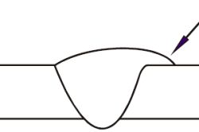
Класифікація зварювальних швів.

Причини виникнення дефектів зварних зєднань
Зварювальний процес ускладнюється багатьма факторами, до яких можна віднести як обєктивні (властивості матеріалів, що зєднуються), так і субєктивні (точне дотримання технологічності процесу, правильність вибору технології). Виправдати виникнення шлюбу у професійного зварника можна тільки обєктивними причинами, та й то лише в якійсь мірі.

Основними причинами, які призводять до утворення дефектів зварювальних швів, є:
- неправильна підготовка поверхонь, що зварюються;
- невідповідність або несправність зварювального інструменту;
- неправильний вибір захисних флюсів або газів і порушення технології їх використання;
- недостатня кваліфікація зварника;
- недотримання в повній мірі необхідних режимів зварювання (потужність робочого струму, довжина дуги і ін.).

Різновиди дефектів зварювальних швів
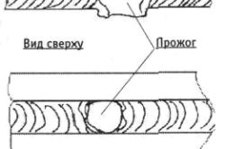
Таблиця дефектів зварювальних швів.
Всі дефекти таких зєднань можна розділити на 2 основних типи:
- Зовнішні, які можна виявити неозброєним оком. Вони можуть проявлятися у вигляді прожога, непровару та інших ознак.
- Внутрішні, які проявляються у вигляді тріщин, пор і інших небажаних утворень.
Далі будуть розглянуті обидві категорії більш докладно.

Зовнішні дефекти зварних зєднань
До даних дефектів відносяться порушення геометричних розмірів зварних зєднань (напливи, підрізи), а також пропали, непровари і незаварені кратери.
Напливи (напливи) найбільш часто зявляються при горизонтальній зварюванні вертикальних поверхонь. Це призводить до натекания розплавленого металу на кромки основного металу, що має набагато меншу температуру (рис. 1). Вони можуть виникати на невеликій ділянці або ж мати велику протяжність уздовж зварної зони.
Причинами виникнення напливів є:
- довга дуга;
- велика величина зварного струму;
- неправильне положення електрода.
Малюнок 1. Напливи частіше виявляються при горизонтальній зварюванні.
При кільцевому зєднанні напливи можуть зявлятися при великому або недостатньому зміщенні електрода з зеніту. У місцях напливів досить часто можуть виникати і інші дефекти. Не допустити утворення напливів можна підбором правильного режиму зварювання і якісною підготовкою свариваемой поверхні (видалення окалини і ін.).
Підріз - дефект у вигляді канавки в основному металі по краях зварювального шва (рис. 2). Даний дефект є найпоширенішим при зварюванні напусткових або таврових зєднань, але іноді виникає при створенні стикових зєднань. У більшості випадків він виникає через неправильно підібраних параметрів зварювального процесу.
При кутовий зварюванні підрізи можуть виникати через те, що дуга направляється більше на вертикальну поверхню, ніж на горизонтальну. Це призводить до того, що розплавлений метал стікає на нижню кромку і його не вистачає для повного заповнення ванни. При занадто великій швидкості зварювання і великому напруженні зварювальні шви можуть вийти горбатими. Через швидке затвердіння зварювальної ванни також можуть утворюватися підрізи. Зниження швидкості зварювання дозволяє усунути цей дефект.
На виникнення підрізів впливає і довжина дуги. При збільшенні величини дуги зростає і розмір шва, що призводить до збільшення кількості розплавленого основного металу. Так як при збільшенні довжини дуги тепловкладення залишається колишнім, його не вистачає на весь шов, кромки швидко остигають, в результаті чого утворюються підрізи. Зменшення довжини дуги не тільки може позбавити від підрізів, а й збільшує проплавление.
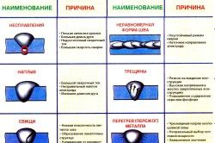
Малюнок 2. Подрез є дефектом, що виявляється у вигляді канавки по краях зварювального шва.
пропал називаються дефекти зварювання, які проявляються в наскрізному проплавления і витіканні рідкого металу через наскрізний отвір у шві. При цьому з іншого боку місця зєднання може утворитися НАТЕК. Пропали виникають через занадто великого значення робочого струму, великого зазору між кромками металу, недостатньої швидкості переміщення електрода, недостатньої товщини підкладки або її нещільного прилягання до основного металу. Усунення даного дефекту виконується зниженням робочого струму і збільшенням швидкості переміщення електрода. При цьому особливу увагу слід звернути на якість підгонки кромок деталі, щоб розплавлений метал не виливався з зварної ванни.
Непровари - це локальні несплавлення наплавленого металу з основним металом або шарів шва між собою. До цього дефекту можна віднести і незаповнення перетину шва (рис. 3).

Непровари істотно зменшують якість стикування і можуть привести до того, що зварювальне зєднання з часом зруйнується.

Цей дефект виникає через недостатню величини робочого струму, високої швидкості зварювання, поганої підготовки поверхонь, що зварюються, присутності на крайках деталі сторонніх речовин (шлаку, іржі та ін.) І забруднень. Не допустити виникнення непроварів можна вибором необхідного значення зварювального струму.

Внутрішні дефекти зварних зєднань
До найпоширеніших внутрішніх дефектів відносяться гарячі, холодні тріщини і пори.
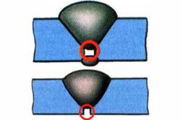
Малюнок 3. Непровари значно зменшують якість стикування і призводять до руйнування зварювального зєднання.
Гарячі тріщини зявляються при нагріванні металу до температури понад 1200 ° С, в результаті чого відбувається швидке зменшення пластичних властивостей металу (кристалізація). Гарячі тріщини виникають на кордонах зерен кристалічної решітки. Їх виникненню сприяє наявність великої кількості в металі різних домішок. Поширюватися такі тріщини можуть як поперек, так і вздовж шва.
Холодні тріщини зявляються при температурі металу нижче 130 ° С. Іноді такі дефекти можуть виникати і з часом. Причинами їх появи можуть бути зварювальні напруги, що утворюються під час фазових перетворень, або розчинений атомарний водень, який не встиг виділитися при зварюванні.
Пори - це порожнини всередині шва, заповнені газом, який не встиг виділитися в процесі зварювання. Вони можуть мати різну форму і розміри, які залежать від розмірів бульбашок газу. Основними причинами виникнення такого дефекту є:
- наявність домішок в присадний або основному металі;
- неякісна обробка поверхонь, що зварюються;
- підвищений вміст вуглецю;
- ставлячи під загрозу безпеку зварювальної ванни.

Поодинокі пори не несуть великої небезпеки, але їх ланцюжок знижує механічні характеристики вироби. Ділянка зварювального шва, на якому виявлені пори, підлягає переварінням з попередньою механічною зачисткою.

Способи виявлення дефектів зварних зєднань
Дефекти зварних швів можна виявити такими способами:
Схема прожога зварного шва.
- зовнішнім оглядом і обміром швів;
- випробуванням непроникності;
- спеціальними приладами.

Зовнішній огляд проводиться тільки після якісної очистки зєднання від шлаку, бризок металу та інших забруднень. При цьому перевірці підлягають правильність розмірів і форми швів і відсутність будь-яких дефектів. Розміри швів можна перевірити за допомогою спеціальних шаблонів.
Випробування непроникності дозволяє виявити пори, наскрізні непровари і тріщини. Контроль якості зварних швів з використанням спеціальних приладів дозволяє виявити внутрішні дефекти зєднань. Такий контроль може здійснюватися наступними способами:

- просвічуванням рентгенівським промінням або гамма-променями радіоактивних ізотопів;
- намагнічуванням, тобто знаходженням внутрішніх дефектів за допомогою магнітного поля;
- прозвучу, тобто виявленням дефектів за допомогою ультразвукових коливань;
- Засвердлювання з частковим руйнуванням шва в місці контролю.

Слід зазначити, що виконати ряд зварювальних зєднань без дефектів практично неможливо. При цьому слід забезпечити в шві мінімум допустимих дефектів. При здійсненні зварювальних робіт необхідно памятати, що правильний вибір обладнання та технології зварювання має великий вплив на весь процес зварювання.
При видаленні дефектних місць доцільно дотримуватися певних умов. Довжина видаляється ділянки повинна бути дорівнює довжині дефектного місця плюс 10- 20 мм з кожного боку, а ширина оброблення вибірки повинна бути такою, щоб ширина шва після заварки не перевищувала його подвійної ширини до заварки. Форма і розміри підготовлених під заварку вибірок повинні забезпечувати можливість надійного проварена в будь-якому місці. Поверхня кожної вибірки повинна мати плавні обриси без різких виступів, гострих заглиблень і задирок. При заварці дефектного ділянки має бути забезпечено перекриття прилеглих ділянок основного металу. Після заварки ділянку необхідно зачистити до повного видалення раковин і пухкості в кратері, виконати на ньому плавні переходи до основного металу.
- Опорний конспект
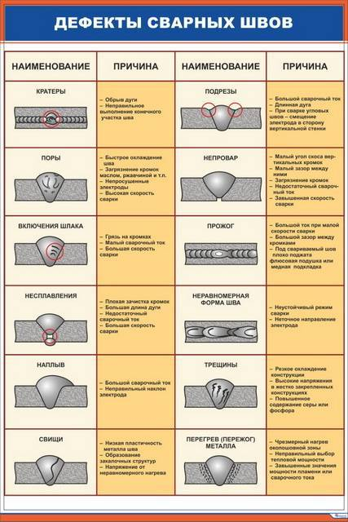
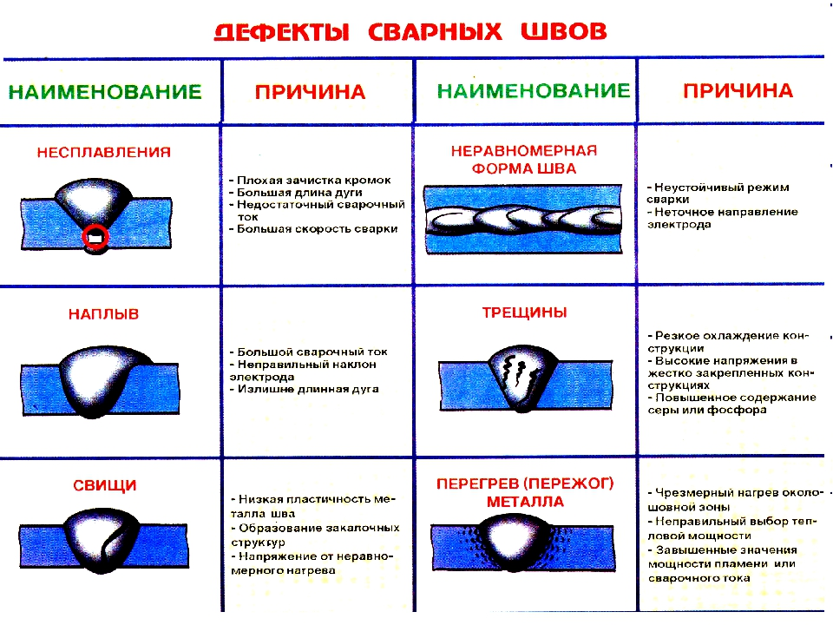
- Відеоролики
https://www.youtube.com/watch?v=ZbnEIr5ITFc
https://www.youtube.com/watch?v=qupoowu67vk
https://www.youtube.com/watch?v=fqTix_xqNwI
https://www.youtube.com/watch?v=kwu8m2NP9BM

- Закріплення нового матеріалу 13.00-14.30
- Установіть відповідність між рисунками і назвами дефектів зварних з'єднань
1
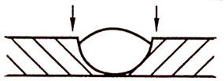
2
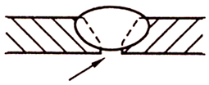
3
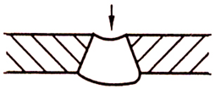
А) Усадка
Б)Підріз
В)Непровар
2. Установіть відповідність між рисунками і назвами дефектів зварних з'єднань
1
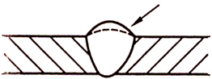
2
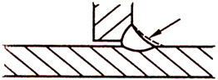
3
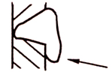
А Наплив
Б Надмірне підсилення шва
В Катет недостатнього розміру
3.В результаті чого утворюються шлакові включення?
Запитання з кількома правильними відповідями
Погане очищення зварювальних кромок від окалини або від залишків шлаку на поверхні перших шарів багатошарових швів перед заваркою наступних

Низька якість електродного покриття або флюсу
Порушення суцільності обмазки електрода
Виникнення в процесі плавлення деяких хімічних сполук, які залишаються в шві при кристалізації
4.В результаті чого утворюється непровар?
Запитання з кількома правильними відповідями
А) Виконання зварювальних робіт при низькій температурі
Б) Погане зачищення кромок
В) Блукання або відхилення дуги під впливом магнітних полів
Г) Надмірна швидкість зварювання, при якій кромки, що зварюються, не встигають розплавлятися
Д) Значне зміщення електрода в сторону однієї з крайок, що зварюються
Е) Недостатній кут скосу кромок

5.Установіть відповідність між ескізами дефектів і методами іх усунення
1
2
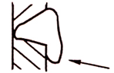
3
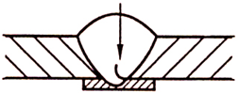
А Підварювання після попередньої зачистки
Б Зачистка абразивним інструментом; при необхідності підварювання
В Вибірка дефектної ділянки з наступною проваркою

6.Установіть відповідність між ескізами дефектів і методами іх усунення
1
2
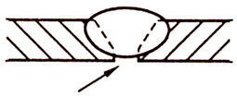
3
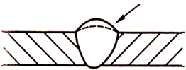
А Виборка дефектної ділянки з наступним проварюванням
Б Підварювання після попередньої зачистки
В Зачищення абразивним інструментом
7.В який момент слід виправляти дефекти зварних з'єднань, що підлягають подальшій термообробці (відпуску)?
А) До відпуска
Б) За погодженням з головною матеріалознавчою організацією
В) Після відпуска
8. Виберіть правильну відповідь.
При зварюванні в нижньому положенні на горизонтальній площині кут нахилу електрода від вертикалі повинен бути
А) 30°
Б) 90°
В) 15°
Г) 5°

Домашнє завдання: Зробіть кросворд на тему «Дефекти і їх усунення »

Відповіді надсилати 20.05.2020 з 13.00 -14.30:

на Viber 0953594953
е-mail: mukhanova.olgha@mai.ru

